Okula gidene kadar fark edilemez. Davranış ve uyum sorunu fazla görülmese de, dikkati toparlamada ve bazı karışık akademik becerileri kavramada gecikme gözlenir.
Özellikler
- Geç ve güç öğrenirler, çabuk unuturlar.
- Yaşıtlarını 1 – 2 yıl geriden takip ederler.
- Çok az bir gelişim geriliği gösterdikleri için genellikle okula başlayıncaya kadar fark edilemezler.
- Bu çocuklar, sınıfta en son okumaya geçerler, hatta bir kısmı ilk yıl okumayı sökemez ve akademik başarıları sınıf seviyesinin altındadır.
- Genelleme yapamazlar.
- Dikkat süreleri kısa ve dağınıktır.
- Motivasyonları düşük ve öğrenmeye karşı isteksizdirler.
- Soyut bilgiyi zor öğrenirler.
- Çabuk yorulurlar ve sabırsızdırlar.
- Özgüvenleri düşüktür.
- İlgi alanları azdır.
- Geleceğe yönelik planlar yapamazlar.
- Genellikle konuşmayı geç öğrenirler.
- Kendilerinden küçük çocuklarla arkadaşlık eder.
- Oyun ve toplum kurallarına uymakta zorluk çekerler, bazen hiç uymazlar.

Aileye Öneriler
- Çocuğunuzda geç ve güç öğrenme, unutkanlık gibi bir problem
fark ettiğinizde öğretmeniyle hemen diyaloğa geçin ve okul
rehberlik servisine ulaşarak problemin kaynağını araştırın.
- Çocuğunuzu olduğu gibi kabul edin.

- Çocuğunuza gereken ilgi ve şefkati gösterin.
- Kendinizi veya başkalarını suçlamayın.
- Çocuğunuzdan utanmayın; onunla gezin; arkadaş edinmesine ve oyun oynamasına engel olmayın.
- Aşırı derece korumacı davranmayın.
- Çocuğunuza mutlaka tek başına bir şeyler yapması için şans tanıyın. Öz güvenin gelişmesi için kendi kendine bir şeyler başarması için bu önemlidir.
- Başkalarının çocuğunuza acımasını istemiyorsanız, siz de ona acıyarak yaklaşmayın.
- Çocuğunuzdan yapabildiğinden fazla bir şey beklemeyin ve başkalarıyla onu karşılaştırmayın.
- Ona yeni bir şeyler öğretirken normalden daha yavaş öğreneceğini aklınızdan çıkarmayın ve sabır göstermeye gayret edin.
- Çocuğunuza bir şeyler öğretirken sık sık tekrarlamayı unutmayın.
- Çocuğunuzun doğru hareket ve becerilerini ödüllendirmeyi unutmayın.
- Eğer çocuğunuzu herhangi bir davranışından dolayı ödüllendiriyorsanız ya da cezalandırıyorsanız ona açık olarak hangi davranışından ötürü ödüllendirdiğinizi ya da cezalandırdığınızı belirtin.
- Ceza olarak asla fiziksel ceza uygulamayın.
- Çocuğunuzun ve ailenizin huzuru ve sağlığı için anne ve babanın birbirine vakit ayırıp, birbirine destek olmaları çok önemlidir. Ayrıca, anne ve baba birbirleriyle mutlaka duygu, düşünce ve hislerini paylaşmalıdır.
- Anne ve babanın aldıkları kararlar ve tutumları hakkında aynı görüşlere sahip olmaları gerekir. Anne ve baba aynı safta olursa çocuklar sınırlarını bilir ve davranışları düzen içinde olur. Eğer

anne, çocuğa davranışı yapmaya izin vermiyorsa baba da aynı şekilde izin vermemelidir. Çocuğunuzun size olan güveninin sarsılmasını istemiyorsanız verdiğiniz sözü tutacaksınız veya tutamayacağınız bir söz vermemelisiniz.
- Çocuğunuza isteklerinizi, tam ve açık bir şekilde ifade edin. Örneğin, ‘’eşyalarını ortadan kaldır’’ ifadesi yerine “oyuncağı yerine koy” gibi açık ve net ifadeler kullanın.
- Böyle çocukların ince kasları tam olarak gelişmemiştir. İnce kas becerilerini geliştirmeye yönelik; boyama, hamurdan şekil yapma, kâğıt kesme, boncuk dizme gibi çalışmalar yapın.
- Çocuğunuzun dış görünüşüne özen gösterin. Saç, el, beden ve giysi temizliğine önem verin.
- Bu çocuklar öz bakım becerilerini biraz geç kazanırlar. Çocuğunuza; giyinme-soyunma, yemek yeme, banyo yapma gibi öz bakım becerilerini öğretin.
- Öğretmenin çocuğunuza vermiş olduğu ödevleri takip edin, evde sık sık okulda öğrendiklerinin tekrarını yapın.
- Böyle çocuklar etkinliklerden çabuk sıkılırlar. Sıkıldıkları zaman etkinliğe kısa bir ara verin (televizyon seyretme, oyun oynama gibi), daha sonra tekrar etkinliğe devam edin. Bu şekilde dikkat dağınıklığını da önlemiş olursunuz.

MİLAS REHBERLİK VE ARAŞTIRMA MERKEZİ TEL: 0 (252) 513 77 22- 513 77 12
Eposta: milasram@gmail.com

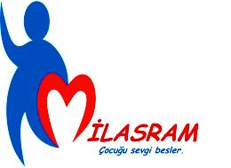

SINIR ZEKA DÜZEYİNDEKİ BİREYLER

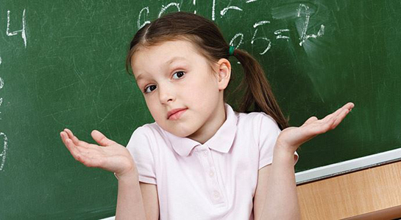

“ Her çocuğun her gün, kendisine önem veren ve özel olduğunu düşünen bir yetişkinle zaman geçirmeye ihtiyacı vardır.”
Anetha SOLTER

